**Họ tên: Nguyễn Thị Minh Châu  
MSSV: 21520645 – Lớp: ATTT2021**

**BÁO CÁO THỰC HÀNH**

1. Thực hiện chuyển thư mục:

1. Tạo cây thư mục

1. Tìm một số file có phần mở rộng là .html và .class trong hệ thống file và thư mục hiện hành

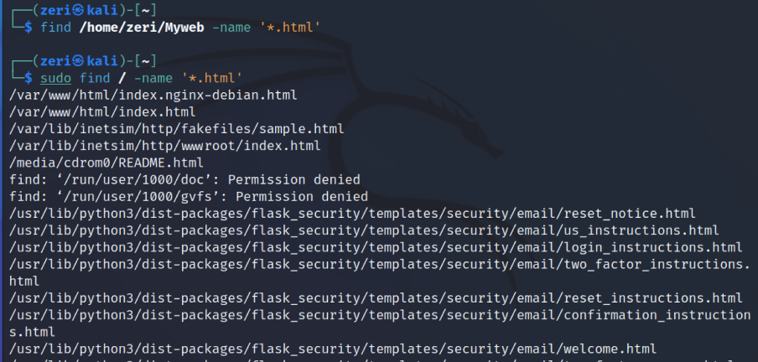

Copy một vài file .html vào thư mục Myweb

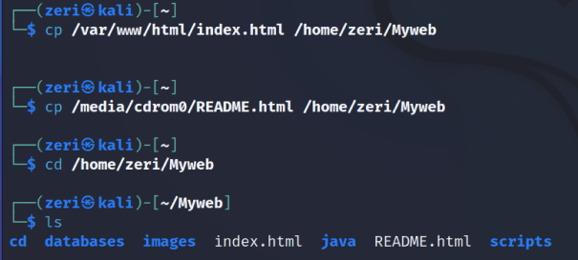

1. Thực hiện lệnh mv để di chuyển vài file .html trong thư mục Myweb vào thư mục Myweb/java

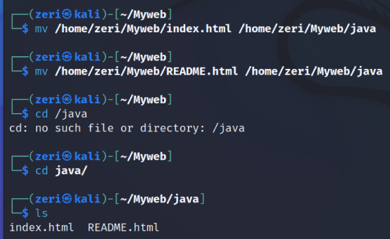

1. Thực hiện xóa thư mục Myweb/scripts

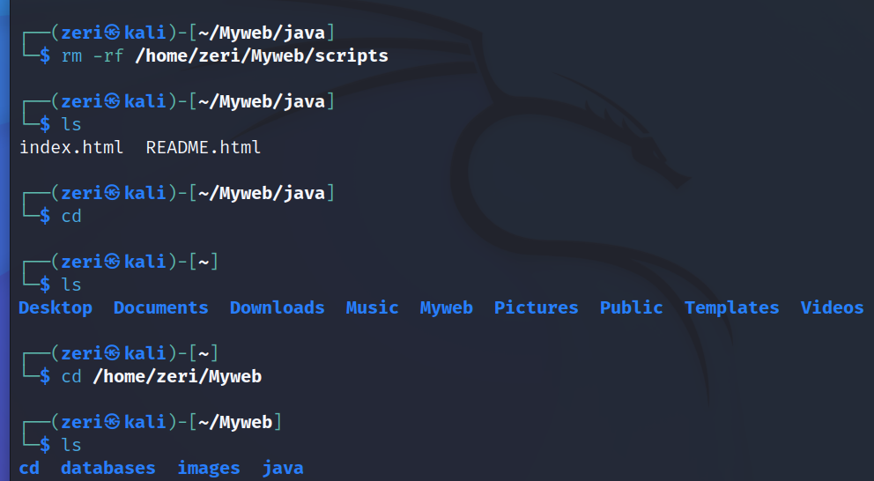

1. Thiết lập quyền truy xuất cho thư mục Myweb/databases sao cho chỉ có chủ sở hữu có toàn quyền còn các người dùng khác không có bất kỳ quyền gì trên nó

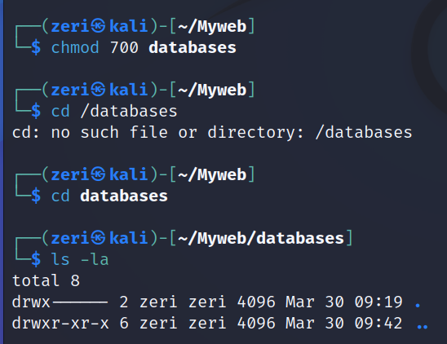

1. Tạo user có tên là MSSV và password là ngày sinh của từng sinh viên. User được tạo nằm trong group tên là HDH



